ĐẠI HỌC QUỐC GIA THÀNH PHỐ HỒ CHÍ MINH

**TRƯỜNG ĐẠI HỌC CÔNG NGHỆ THÔNG TIN**



**BÁO CÁO ĐỒ ÁN CUỐI KÌ**

MÔN: NHẬP MÔN CÔNG NGHỆ PHẦN MỀM

ĐỀ TÀI: LẬP TRÌNH PHẦN MỀM QUẢN LÝ SỔ TIẾT KIỆM



**Giáo viên hướng dẫn: Nguyễn Thị Thanh Trúc**

**Nhóm thực hiện: Nhóm 13**

**Sinh viên thực hiện:**

**17520583 – Nguyễn Quang Huy**

**17520590 – Trần Hiệp Nguyên Huy**

**17520081 – Phạm Phúc Khải**

**TP. Hồ Chí Minh, ngày 25 tháng 6 năm 2019**

**NHẬN XÉT CỦA GIÁO VIÊN HƯỚNG DẪN**

**------------------------------------------------------------------------------------------------------------------------------------------------------------------------------------------------------------------------------------------------------------------------------------------------------------------------------------------------------------------------------------------------------------------------------------------------------------------------------------------------------------------------------------------------------------------------------------------------------------------------------------------------------------------------------------------------------------------------------------------------------------------------------------------------------------------------------------------------------------------------------------------------------------------------------------------------------------------------------------------------------------------------------------------------------------------------------------------------------------------------------------------------------------------------------------------------------------------------------------------------------------------------------------------------------------------------------------------------------------------------------------------------------------------------------------------------------------------------------------------------------------------------------------------------------------------------------------------------------------------------------------------------------------------------------------------------------------------------------------------------------------------------------------------------------------------------------------------------------------------------------------------------------------------------------------------------------------------------------------------------------------------------**

**---------------***, ngày------tháng------năm 2019*

**Giảng viên nhận xét**

**Báo cáo Đồ án nhập môn công nghệ phần mềm**

**CHƯƠNG 1: KHẢO SÁT HIỆN TRẠNG VÀ THU THẬP THÔNG TIN** 1

**1.1. Giới thiệu :** 1

**1.1.1. Lý do chọn đề tài** 1

**1.1.2. Phần mềm** 1

**1.2. Hiện trạng nghiệp vụ** 1

**1.3 Hiện trạng tin học** 2

**1.3.1 Về phía phần cứng** 2

**1.3.2 Về phía phần mềm** 2

**1.3.3 Về phía người dùng** 2

**CHƯƠNG 2: PHÂN TÍCH** 3

**2.1. Lược đồ phân rã chức năng (FDD)** 3

**2.2. Mô hình luồng dữ liệu (DFD)** 4

**2.2.1. Quản lý sổ tiết kiệm** 4

**2.2.2.Quản lý Khách hàng** 10

**2.2.3. Giao dịch** 16

**2.2.4 Báo cáo** 20

**2.3 Mô hình hóa dữ liệu (ERD Model)** 23

**CHƯƠNG 3: THIẾT KẾ** 24

**3.1 Thiết kế dữ liệu** 24

**3.1.1 Danh sách các bản dữ liệu :** 24

**3.1.2 Mô tả bảng dữ liệu:** 24

**3.1.3 Danh sách các trigger:** 27

**3.1.4 Danh sách các procedure:** 28

**3.2 Thiết kế xử lí** 29

**3.3 Thiết kế giao diện** 39

**3.3.1 Sơ đồ màn hình/ phân trang** 39

**3.3.2 Danh sách các màn hình** 39

**3.3.3 Mô tả các màn hình** 40

**CHƯƠNG 4: CÀI ĐẶT VÀ KIỂM THỬ** 66

**4.1 Cài đặt** 66

**4.2 Kiểm thử** 68

**4.2.1 Test case phần mềm** 68

**4.3 Nhận xét và kết luận** 75

**4.3.1 Nhận xét** 75

**4.3.2 Kết luận** 76

**4.3.3 Hướng phát triển** 76

# 

# **CHƯƠNG 1: KHẢO SÁT HIỆN TRẠNG VÀ THU THẬP THÔNG TIN**

## **1.1 Giới thiệu**

### **1.1.1. Lý do chọn đề tài**

Xã hội ngày càng phát triển, công nghệ cũng không ngừng vượt bậc. Từ đó các loại hình dịch vụ ứng dụng công nghệ thông tin ra đời và ngày càng phát triển phục vụ con người. Ứng dụng đồi hỏi phải tối ưu, dễ dùng cũng như ít lỗi phát sinh. Trở lại đề tài, sau khi quan sát nhóm em có thấy rằng cuộc sống vật chất con người càng được nâng cao đi theo đó là mưu cầu vật chất như nhà cửa, xe hoặc các món trang sức. Tuy nhiên đối với những người có thu nhập tương đối thì việc mua ngày một thứ đắt tiền là điều không thể. Đa số mọi người không thích mạo hiểm chịu rủi ro nên đa số đều chọn giải phát an toàn để dành dụm tiền của mình và nó chính là gửi tiết kiệm. Ngoài ra những người có số tiền lớn, không muốn liều lĩnh cũng chọn giải pháp an toàn là gửi tiết kiệm để lấy lãi suất theo kỳ hạn. Thấy được nhu cầu ngày càng nâng cao như vậy, nhóm em quyết định chọn đề tài “Lập trình phần mềm quản lí sổ tiết kiệm” để tạo ra một sản phẩm giúp ích cho các ngân hàng quản lí loại hình dịch vụ trên. Do sản phẩm quản lí dịch vụ ngân hàng nên nó phải được bảo mật cũng như phát sinh ít lỗi nhất để không ảnh hưởng đến các giao dịch.

### **1.1.2. Phần mềm**

Phần mềm được xây dựng trên nền tảng c# WPF với cấu trúc 3 lớp. Sử dụng các UI được thiết kế sẵn, riêng biệt phù hợp với nhu cầu, chức năng của phần mềm.

## **1.2 Hiện trạng nghiệp vụ**

1.2.1. Tra cứu thông tin sổ tiết kiệm

- Tra cứu loại sổ, lãi suất, kỳ hạn, tên khách hàng sở hữu….

1.2.2. Tra cứu thông tin khách hàng

- Tra cứu họ tên, địa chỉ, chứng minh nhân dân, các loại sổ sở hữu.

1.2.3. Tạo mới sổ tiết kiệm

- Tạo mới khách hàng nếu chưa có thông tin khách hàng trong cơ sở dữ liệu.

- Kiểm tra loại sổ và tạo mới sổ tiết kiệm.

1.2.4. Giao dịch gửi tiền

- Cập nhật cơ sở dữ liệu.

- Lưu và in hóa đơn gửi tiền với thuộc tính: Mã hóa đơn, số tiền gửi, ngày gửi.

1.2.5. Giao dịch rút tiền

- Kiểm tra điều kiện.

- Cập nhật cơ sở dữ liệu.

- Lưu và in hóa đơn gửi tiền với thuộc tính: Mã hóa đơn, số tiền rút, ngày rút.

## **1.3 Hiện trạng tin học**

### **1.3.1 Về phía phần cứng**

Công nghệ luôn phát triển vượt bậc đòi hỏi phần mềm trực quan, tối ưu, hiệu quả và dễ sử dụng. Do ngày nay đa số máy tính đời mới đều có vi xử lí mạnh mẽ nên việc cài đặt và triển khai phần mềm ở tất cả các ngân hàng hiện nay.

### **1.3.2 Về phía phần mềm**

Hệ điều hành: Windows 7, 10.

### **1.3.3 Về phía người dùng**

Các chuyên viên ngân hàng đã có kiến thức về máy tính cũng như tin học văn phòng. Các thao tác cơ bản trên các phần mềm nội bộ. Có thể tiếp thu nhanh qua một khóa hướng dẫn.

# **CHƯƠNG 2: PHÂN TÍCH**

## **2.1 Lược đồ phân rã chức năng (FDD)**

Sơ đồ quản lí sổ tiết kiệm

Báo cáo

Giao dịch

Quản lí khách hàng

Quản lí sổ tiết kiệm

Xóa sổ

Tra cứu thông tin

Tra cứu sổ

Báo cáo doanh số

Thêm khách hàng

Tra cứu giao dịch

Chỉnh sửa sổ

Xóa khách hàng

Thêm sổ

Báo cáo mở/đóng sổ

Tạo giao dịch

Cập nhật khách hàng

## **2.2 Mô hình luồng dữ liệu (DFD)**

### **2.2.1. Quản lý sổ tiết kiệm**

Nhân viên ngân hàng

Thiết bị xuất

Thiết bị nhập

D1

D2

D6

D5

D3

D4

**Mô tả:**

D1: Thông tin mã sổ

D2: không có

D3: Thông tin về mã sổ cần tra cứu

D4: Không có

D5: D3

D6: D5

**Các bước xử lí:**

B1: Kết nối CSDL

B2: Nhận D1 từ người dùng

B3: Đọc D3 từ bộ nhớ phụ

B4: Kiểm tra “mã sổ” D1 có hợp lệ

B5: Kiểm tra “mã sổ” D1 có trong nằm trong csdl

B6: Nếu không thỏa thì chuyển đến B9

B7: Lấy thông tin sổ tiết kiệm đã có trên hệ thống

B8: Xuất Thông tin sổ đã tìm ra màn hình

B9: Đóng kết nối CSDL

B10: Kết thúc

Nhân viên ngân hàng

Thiết bị xuất

Thiết bị nhập

D1

D2

D6

D5

D3

D4

**Mô tả:**

D1: Thông tin mã sổ

D2: không có

D3: Thông tin về mã sổ cần chỉnh sửa (mã sổ, tên khách hàng, loại tiết kiệm, số dư)

D4: Thông tin đã được chỉnh sửa (loại tiết kiệm, số dư)

D5: D4

D6: D5

**Các bước xử lí:**

B1: Kết nối CSDL

B2: Nhận D1 từ người dùng

B3: Đọc D3 từ bộ nhớ phụ

B4: Cập nhật thông tin sổ

B5: Kiểm tra thông tin mới có hợp lệ

B6: Nếu không thỏa thì chuyển đến B9

B7: Lưu thông tin D4 xuống bộ nhớ phụ

B8: Xuất D5 ra màn hình thông báo

B9: Đóng kết nối CSDL

B10: Kết thúc

Nhân viên ngân hàng

Thiết bị xuất

Thiết bị nhập

D1

D2

D6

D5

D3

D4

**Mô tả:**

D1: Thông tin sổ: mã sổ, tên khách hàng, loại tiết kiệm, số dư, ngày mở sở, ngày kỳ hạn.

D2: không có

D3: Thông tin về các mã sổ đã có, số thứ tự các sổ.

D4: D1

D5: D4

D6: Không có

**Các bước xử lí:**

B1: Kết nối CSDL

B2: Nhận D1 từ người dùng

B3: Đọc D3 từ bộ nhớ phụ

B5: Kiểm tra sổ mới có hợp lệ

B6: Nếu không thỏa thì chuyển đến B9

B7: Thêm sổ

B8: Lưu thông tin D4 xuống bộ nhớ phụ

B9: Đóng kết nối CSDL

B10: Kết thúc

Nhân viên ngân hàng

Thiết bị xuất

Thiết bị nhập

D1

D2

D6

D5

D3

D4

**Mô tả:**

D1: Thông tin sổ cần xóa: mã sổ, tên khách hàng, loại tiết kiệm, số dư, ngày mở sở, ngày kỳ hạn.

D2: không có

D3: Thông tin về các mã sổ, số thứ tự các sổ.

D4: D1

D5: D4

D6: Không có

**Các bước xử lí:**

B1: Kết nối CSDL

B2: Nhận D1 từ người dùng

B3: Đọc D3 từ bộ nhớ phụ

B5: Kiểm tra mã sổ, tên khách hàng

B6: Nếu không thỏa thì chuyển đến B9

B7: Xóa sổ

B8: Lưu thông tin D4 xuống bộ nhớ phụ

B9: Đóng kết nối CSDL

B10: Kết thúc

### **2.2.2.Quản lý Khách hàng**

Nhân viên ngân hàng

Thiết bị xuất

Thiết bị nhập

D1

D2

D6

D5

D3

D4

**Mô tả:**

D1: Thông tin tra cứu khách hàng: Tên khách hàng

D2: không có

D3: Thông tin về khách hàng cần tra cứu

D4: Không có

D5: D3

D6: D5

**Các bước xử lí:**

B1: Kết nối CSDL

B2: Nhận D1 từ người dùng

B3: Đọc D3 từ bộ nhớ phụ

B4: Kiểm tra “Tên khách hàng” D1 có hợp lệ

B5: Kiểm tra “Tên khách hàng” D1 có trong nằm trong csdl

B6: Nếu không thỏa thì chuyển đến B9

B7: Lấy thông tin khách hàng đã có trên hệ thống

B8: Xuất Thông tin khách hàng đã tìm ra màn hình

B9: Đóng kết nối CSDL

B10: Kết thúc

Nhân viên ngân hàng

Thiết bị xuất

Thiết bị nhập

D1

D2

D6

D5

D3

D4

**Mô tả:**

D1: Thông tin khách hàng: Tên khách hàng

D2: không có

D3: Thông tin về khách hàng cần chỉnh sửa (Tên khách hàng, cmnd, địa chỉ, các loại sổ tiết kiệm)

D4: Thông tin đã được chỉnh sửa

D5: D4

D6: D5

**Các bước xử lí:**

B1: Kết nối CSDL

B2: Nhận D1 từ người dùng

B3: Đọc D3 từ bộ nhớ phụ

B4: Cập nhật thông tin khách hàng

B5: Kiểm tra thông tin mới có hợp lệ

B6: Nếu không thỏa thì chuyển đến B9

B7: Lưu thông tin D4 xuống bộ nhớ phụ

B8: Xuất D5 ra màn hình thông báo

B9: Đóng kết nối CSDL

B10: Kết thúc

Nhân viên ngân hàng

Thiết bị xuất

Thiết bị nhập

D1

D2

D6

D5

D3

D4

**Mô tả:**

D1: Thông tin khách hàng: mã khách hàng, tên khách hàng, cmnd, địa chỉ.

D2: Không có

D3: Lấy danh sách các khách hàng

D4: D1

D5: D4

D6: Không có

**Các bước xử lí:**

B1: Kết nối CSDL

B2: Nhận D1 từ người dùng

B3: Đọc D3 từ bộ nhớ phụ

B5: Kiểm tra khách hàng mới có hợp lệ

B6: Nếu không thỏa thì chuyển đến B9

B7: Thêm khách hàng

B8: Lưu thông tin D4 xuống bộ nhớ phụ

B9: Đóng kết nối CSDL

B10: Kết thúc

Nhân viên ngân hàng

Thiết bị xuất

Thiết bị nhập

D1

D2

D6

D5

D3

D4

**Mô tả:**

D1: Thông tin khách hàng cần xóa: mã khách hàng

D2: không có

D3: Danh sách các khách hàng

D4: D1

D5: D4

D6: Không có

**Các bước xử lí:**

B1: Kết nối CSDL

B2: Nhận D1 từ người dùng

B3: Đọc D3 từ bộ nhớ phụ

B5: Kiểm tra mã khách hàng, tên khách hàng

B6: Nếu không thỏa thì chuyển đến B9

B7: Xóa khách hàng

B8: Lưu thông tin D4 xuống bộ nhớ phụ

B9: Đóng kết nối CSDL

B10: Kết thúc

### **2.2.3. Giao dịch**

Nhân viên ngân hàng

Thiết bị xuất

Thiết bị nhập

D1

D2

D6

D5

D3

D4

**Mô tả:**

D1: Thông tin giao dịch: Tên khách hàng, ngày giao dịch

D2: không có

D3: Thông tin danh sách giao dịch tương ứng

D4: Không có

D5: D3

D6: D5

**Các bước xử lí:**

B1: Kết nối CSDL

B2: Nhận D1 từ người dùng

B3: Đọc D3 từ bộ nhớ phụ

B4: Kiểm tra “Tên khách hàng” D1 có hợp lệ

B5: Kiểm tra “Tên khách hàng” D1 có trong nằm trong csdl

B6: Nếu không thỏa thì chuyển đến B9

B7: Lấy thông tin danh sách giao dịch

B8: Xuất Thông tin sổ đã tìm ra màn hình

B9: Đóng kết nối CSDL

B10: Kết thúc

Nhân viên ngân hàng

Thiết bị xuất

Thiết bị nhập

D1

D2

D6

D5

D3

D4

**Mô tả:**

D1: Thông tin giao dịch: Tên khách hàng, ngày giao dịch

D2: không có

D3: Thông tin về danh sách giao dịch của khách hàng

D4: D1

D5: D4

D6: Không có

**Các bước xử lí:**

B1: Kết nối CSDL

B2: Nhận D1 từ người dùng

B3: Đọc D3 từ bộ nhớ phụ

B5: Kiểm tra điều kiện giao dịch có hợp lệ

B6: Nếu không thỏa thì chuyển đến B9

B7: Thêm giao dịch

B8: Chỉnh sửa cơ sở dữ liệu, lưu thông tin D4 xuống bộ nhớ phụ

B9: Đóng kết nối CSDL

B10: Kết thúc

### **2.2.4 Báo cáo**

Nhân viên ngân hàng

Thiết bị xuất

Thiết bị nhập

D1

D2

D6

D5

D3

D4

**Mô tả:**

D1: Thời gian (ngày, tháng, năm)

D2: không có

D3: Thông tin lập báo cáo: thời gian, loại tiết kiệm, tổng thu, tổng chi

D4: Thông tin về báo cáo

D5: D4

D6: D5

**Các bước xử lí:**

B1: Kết nối CSDL

B2: Nhận D1 từ người dùng

B3: Đọc D3 từ bộ nhớ phụ

B4: Xuất báo cáo ra màn hình

B5: Lưu D4 xuống bộ nhớ phụ

B6: Đóng kết nối CSDL

B7: Kết thúc

Nhân viên ngân hàng

Thiết bị xuất

Thiết bị nhập

D1

D2

D6

D5

D3

D4

**Mô tả:**

D1: Thời gian (ngày, tháng, năm), loại tiết kiệm

D2: không có

D3: Thông tin lập báo cáo: thời gian, số lượng sổ mở, số lượng sổ đóng, chênh lệch

D4: Thông tin về báo cáo

D5: D4

D6: D5

**Các bước xử lí:**

B1: Kết nối CSDL

B2: Nhận D1 từ người dùng

B3: Đọc D3 từ bộ nhớ phụ

B4: Xuất báo cáo ra màn hình

B5: Lưu D4 xuống bộ nhớ phụ

B6: Đóng kết nối CSDL

B7: Kết thúc

## **2.3 Mô hình hóa dữ liệu (ERD Model)**

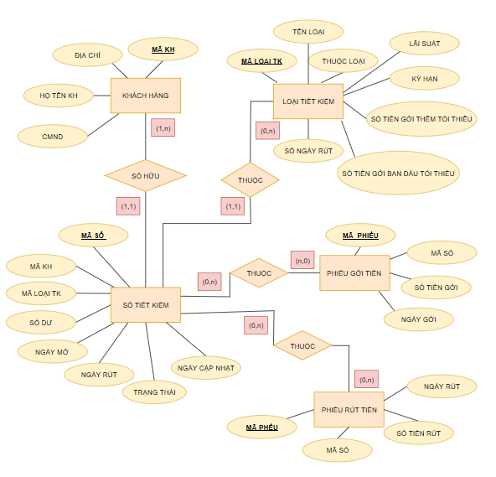

# **CHƯƠNG 3: THIẾT KẾ**

## **3.1 Thiết kế dữ liệu**

### **3.1.1 Danh sách các bản dữ liệu :**

|  |  |  |
| --- | --- | --- |
| **STT** | **Tên bảng dữ liệu** | **Diễn giải** |
| 1 | Customer | Bảng lưu thông các khách hàng. |
| 2 | Passbook | Bảng lưu thông tin của sổ tiết kiệm |
| 3 | Typepassbook | Bảng các loại hình tiết kiệm ngân hàng cung cấp cùng các thông số đi kèm |
| 4 | Collectbill | Bảng lưu thông tin các phiếu gởi tiền vào sổ tiết kiệm |
| 5 | Withdrawbill | Bảng lưu thông tin các giao dịch rút tiền từ sổ tiết kiệm |
| 6 | calendar | // |

### **3.1.2 Mô tả bảng dữ liệu:**

**Bảng Account**

|  |  |  |  |  |
| --- | --- | --- | --- | --- |
| **STT** | **Thuộc tính** | **Kiểu dữ liệu** | **Ràng buộc** | **Diễn giải** |
| 1 | DisplayName | nvarchar(100) | Not NULL, Default N’Chưa có tên’ | Tên hiển thị |
| 2 | UserName | nvarchar(100) | Khóa chính,  Not NULL | Tên đăng nhập |
| 3 | Password | nvarchar(1000) | Not NULL Default '1962026656160185351301  320480154111117132155', | Mật khẩu |
| 4 | Position | nvarchar(1000) |  | Chức vị |

**Bảng Customer**

|  |  |  |  |  |
| --- | --- | --- | --- | --- |
| **STT** | **Thuộc tính** | **Kiểu dữ liệu** | **Ràng buộc** | **Diễn giải** |
| 1 | Id | int | Khóa chính | Mã khách hàng |
| 2 | Cus_name | nvarchar(200) | Not NULL | Tên khách hàng |
| 3 | Cus_address | nvarchar(200) |  | Địa chỉ |
| 4 | Cmnd | char(9) | Not NULL, unique | Số CMND kháchhàng |

**Bảng Passbook**

|  |  |  |  |  |
| --- | --- | --- | --- | --- |
| **STT** | **Thuộc tinh** | **Kiểu dữ liệu** | **Ràng buộc** | **Diễn giải** |
| 1 | Id | int | Khóa chính | Mã sổ tiết kiệm |
| 2 | Passbook_balance | bigint | Not NULL | Số dư |
| 3 | Passbook_type | int | Khóa ngoại bảng Typepassbook | Mã loại sổ |
| 4 | Passbook_customer | int | Khóa ngoại bảng Customer | Mã khách hàng |
| 5 | Opendate | datetime | Default getdate() | Ngày mở sổ |
| 6 | Increasement_date | datetime | Default adddate(month,1,getdate()) | Ngày đáo hạn |
| 7 | Withdrawdate | datetime | Default getdate() | Ngày rút tiền |
| 8 | Status | int | Default 0, check in(0,1) | Trạng thái của sổ |

**Bảng Typepassbook**

|  |  |  |  |  |
| --- | --- | --- | --- | --- |
| **STT** | **Thuộc tinh** | **Kiểu dữ liệu** | **Ràng buộc** | **Diễn giải** |
| 1 | Id | int | Khóa chính | Mã loại tiết kiệm |
| 2 | Typename | nvarchar(200) | Default  ‘Không kì hạn’ | Tên loại kiết kiệm |
| 3 | Interest_rate | float | Not NULL | Lãi suất |
| 4 | Term | term | unique | Kì hạn |
| 5 | Kind | nvarchar(200) | Default  ‘Không kì hạn’ | Loại hình loại tiết kiệm |
| 6 | Withdrawterm | int | Defaut 0 | Số ngày được rút tiền |
| 7 | Min_collectmoney | bigint | Default 0 | Số tiền gửi tối thiểu |
| 8 | Min_passbookbalance | bigint | Default 0 | Số dư tối thiểu ban đầu |

**Bảng Collectbill**

|  |  |  |  |  |
| --- | --- | --- | --- | --- |
| **STT** | **Thuộc tính** | **Kiểu dữ liệu** | **Ràng buộc** | **Diễn giải** |
| 1 | Id | nvarchar(20) | Khóa chính | Mã phiếu gởi |
| 2 | Collect_passbook | int | Khóa ngoại bảng passbook | Mã sổ tiết kiệm |
| 3 | Collect money | bigint | Not NULL | Số tiền gởi vào sổ |
| 4 | Collectdate | datetime | Default getdate() | Ngày xuất phiếu |

**Bảng Withdrawbill**

|  |  |  |  |  |
| --- | --- | --- | --- | --- |
| **STT** | **Thuộc tinh** | **Kiểu dữ liệu** | **Ràng buộc** | **Diễn giải** |
| 1 | Id | nvarchar(20) | Khóa chính | Mã phiếu rút |
| 2 | Withdraw_passbook | int | Khóa ngoại bảng passbook | Mã sổ tiết kiệm |
| 3 | Withdrawmoney | bigint | Not NULL | Số tiền rút từ phiếu |
| 4 | Withdrawdate | datetime | Default getdate() | Ngày xuất phiếu |

### **3.1.3 Danh sách các trigger:**

|  |  |  |  |  |
| --- | --- | --- | --- | --- |
| **STT** | **Tên trigger** | **Bảng hoạt động** | **Hành động** | **Diễn giải** |
| 1 | TG_CheckPassbookBalanace | passbook | Update | Kiểm tra số tiền gởi ban đầu |
| 2 | TG_SetIncreasementPassbookDay | passbook | insert | Tạo ngày |
| 3 | TG_InsertCollectbill | collectbill | insert | Kiểm tra các điều kiện tạo phiếu gởi, update số dư |
| 4 | TG_change_id_collectbill | collectbill | insert | Tự động tạo id |
| 5 | trg_changeid_withdrawtbill | withdrawbill | insert | Tự động tạo id |
| 6 | insert_typepasbook | typepassbook | insert | Tự động tạo các thuộc tính của loại tiết kiệm |
| 7 | update_typepasbook | typepassbook | update | Update lại các thuộc tính khi thay đổi kì hạn |
| 8 | insert_withdrawday | passbook | insert | Tự động tạo ngày đáo hạn/ rút tiền |
| 9 | TG_Insert_Withdrawbill | withdrawbill |  | Kiểm tra điều kiện tạp phiếu rút, update số dư, đóng sổ |

### **3.1.4 Danh sách các procedure:**

|  |  |  |
| --- | --- | --- |
| **STT** | **Tên Procedure** | **Diễn giải** |
| 1 | usp_ReportTypePassbookMonth | Tạo bảng thống kê doanh thu tháng cho từng loại tiết kiệm |
| 2 | usp_InsertPassbook | Tạo sổ |
| 3 | usp_ReportTypePassbookDay | Tạo bảng thống kê doanh thu ngày cho từng loại tiết kiệm |
| 4 | usp_Update_cus | Update thông tin khách hàng |
| 5 | usp_InsertPassbook1 | Tạo sổ không cần nhập ngày |
| 6 | usp_InsertCustomer | Tạo khách hàng |
| 7 | usp_InsertTypePassbook | Tạo loại tiết kiệm |
| 8 | usp_Insertcollectbill | Tạo phiếu gởi tiền |
| 9 | usp_Insertwithdrawbill | Tạo phiếu rút tiền |
| 10 | usp_DeleteTypePassbook | Xóa loại tiết kiệm |

## **3.2 Thiết kế xử lí**

***DAO:***

|  |  |  |
| --- | --- | --- |
| **Lớp** | **Tên xử lí** | **Ý nghĩa** |
| CollectBillDAO | Public bool CheckIfExistBillID(string idBill) | Kiểm tra sự tồn tài của hóa đơn |
| public CollectBill GetBill(string id) | Lấy thông tin bill từ csdl |
| public List<CollectBill> GetListBill(string cusname, DateTime? date) | Lấy danh sách hóa đơn từ csdl |
| public void InsertCollectBill(CollectBill bill) | Thêm dach sách hóa đơn |
| public bool CheckCollectMoney(long money, string Typename) | Kiểm tra số tiền giao dịch có hợp lệ |
| public bool CheckCollectdate(DateTime? date, int id) | Kiểm tra ngày giao dịch của hóa đơn |
| public string GetLastBillID() | Lấy ID hóa đơn mới nhất |
| CustomerDAO | public void InsertCustomer(Customer cus) | Thêm khách hàng |
| public void UpdateCustomer(Customer cus) | Chỉnh sửa khách hàng |
| GetCurrentMaxCustomerID() | Lấy ID khách hàng mới nhất |
| public bool CheckExistID(int ID) | Kiểm tra khách hàng tồn tại trong csdl hay chưa |
| public string GetCustomerName(int IDCustomer) | Lấy khách hàng từ csdl |
| public string GetCustomerCardNumber(int IDCustomer) | Lấy số cmnd của khách hàng |
| public string GetCustomerAddress(int IDCustomer) | Lấy địa chỉ của khách hàng từ csdl |
| public bool CheckCustomerHasAccountType(int customerID , int? TypeID) | Kiểm tra các loại sổ khách hàng sở hữu |
| public Customer GetCustomer(int IDcustomer) | Lấy tất cả thông tin khách hàng từ csdl |
| public DataTable GetCusInfoByName(string CusName) | Tìm kiếm thông tin dựa vào tên |
| public DataTable GetCusInfoByCardID(string CusCardID) | Tìm kiếm thông tin dựa vào CMND |
| public string GetCustomerNameByCollectBillID(string collectBillID) | Lấy Tên khách hàng từ ID hóa đơn |
| public string GetCustomerNameByWithdrawBillID(string WithdrawID) | Lấy tên khách hàng từ hóa đơn rút tiền |
| public bool CheckCardIDexist(string CardID) | Kiểm tra sự tồn tại của CMND |
| DataProvider | public DataTable ExcuteQuery(string query, object[] paramater = null)  public int ExcuteNonQuery(string query, object[] paramater = null)  public object ExcuteScarar(string query, object[] paramater = null) | Xử lí kết nối với cơ sở dữ liệu |
| PassbookDAO | public void InsertPassbook(Passbook passbook) | Thêm mới sổ |
| public void UpdatePassbookBalance() | Cập nhật sổ |
| public Passbook GetAccount(int ID) | Lấy sổ từ ID |
| public DataTable GetPassInfoByCusName(string CusName) | Lấy thông tin sổ từ tên khách hàng |
| public DataTable GetPassInfoByPassID(int PassbookID) | Lấy thông tin sổ từ ID sổ |
| public long GetBalanceMoneyByCollectBillID(string BillID) | Lấy số dư từ hóa đơn |
| public string GetPassbookTypeNameByCollectBillID(string BillID) | Lấy loại sổ từ ID hóa đơn |
| public long GetBalanceMoneyByWithdrawBillID(string BillID) | Lấy số dư từ hóa đơn rút tiền |
| public string GetPassbookTypeNameByWithdrawBillID(string BillID) | Lấy loại sổ từ hóa đơn rút tiền |
| public int GetMaxID() | Lấy ID sổ mới nhất |
| public int GetPassbookIDbyCusIDandidType(int cusID, string Typename) | Lấy ID sổ từ ID khách hàng và loại |
| public long GetBalancebyIDPassbook(int ID) | Lấy số dư từ ID sổ |
| public bool CheckBalance(long Balance, string Typename) | Kiểm tra số dư |
| public DateTime? GetWithdrawday(int id) | Kiểm tra ngày rút tiền |
| ReportDAO | public DataTable GetDailyReport(DateTime date) | Trả về số tiền gửi, rút các loại sổ trong ngày |
| public DataTable GetMonthlyReport(int month, int year, int typeid) | Trả về số tiền gửi, rút các loại sổ trong tháng |
| public Tuple<int,int> GetCountOpenClosePassbook(int month, int year, int typeid) | Trả về số lượng sổ mở/đóng trong tháng |
| public Tuple<int,int> GetIncomeOutcomeMoney(int month, int year, int typeid) | Trả về tổng tiền thu chi trong tháng |
| TransactionDAO | public List<Transaction> GetListTransaction(string cusname, DateTime? date) | Trả về danh sách giao dịch trong thời gian của tên khách hàng |
| public DataTable GetSearchTransactionByCustomerName(string name) | Trả về danh sách giao dịch theo tên khách hàng |
| public DataTable GetSearchTransactionByCustomerNameAndDate(string name,DateTime date) | Trả về danh sách giao dịch theo tên khách hàng và thời gian |
| TypePassbookDAO | public void InsertType(TypePassbook type) | Thêm loại sổ |
| public void UpdateType(int idtype, long minmoney, long minbalance, float rate, int mindaywithdraw) | Chỉnh sửa loại sổ |
| public void DeleteType(int idType) | Xóa loại sổ |
| public List<string> GetListTypeName() | Lấy danh sách theo tên loại sổ |
| public List<TypePassbook> GetListType() | Lấy danh sách theo loại sổ |
| public bool CheckIfExistActivePassbookInType(int idType) | Kiểm tra loại tài khoản idType có còn tiền |
| public List<TypePassbook> GetListTypeByCusID(int CusID) | Lấy danh sách loại sở theo mã khách hàng |
| public string GetTypeNameByID(int id) | Lấy tên loại sổ dựa vào ID sổ |
| WithdrawBillDAO | public bool CheckIfExistBillID(string idBill) | Kiểm tra sự tồn tại của ID bill |
| public WithdrawBill GetBill(string id) | Lấy thông tin hóa đơn rút tiền dựa vào ID bill |
| public List<WithdrawBill> GetListBill(string cusname, DateTime? date) | Lấy danh sách bill rút tiền |
| public void InsertWithdrawBill(WithdrawBill bill) | Thêm bill rút tiền |
| public string GetLastBillID() | Lấy ID bill mới nhất |

***DTO:***

|  |  |  |
| --- | --- | --- |
| **Lớp** | **Tên xử lí** | **Ý nghĩa** |
| CollectBill | public CollectBill(DataRow row) | Trả về danh sách hóa đơn giao dịch |
| public string Id { get => _id; set => _id = value; } | Lấy ID bill |
| public int Collect_passbook { get => _collect_passbook; set => _collect_passbook = value; } | Lấy danh sách sổ tiết kiệm |
| public long Collect_money { get => _collect_money; set => _collect_money = value; } | Lấy số tiền đã giao dịch |
| public DateTime? Collectdate { get => _collectdate; set => _collectdate = value; } | Lấy ngày giao dịch |
| Customer | public Customer(DataRow row) | Lấy danh sách khách hàng |
| public int Id { get => _id; set => _id = value; } | Lấy ID khách hàng |
| public string Cus_name { get => _cus_name; set => _cus_name = value; } | Lấy tên khách hàng |
| public string Cus_address { get => _cus_address; set => _cus_address = value; } | Lấy địa chỉ khách hàng |
| public string Cmnd { get => _cmnd; set => _cmnd = value; } | Lấy CMND khách hàng |
| Passbook | public Passbook(DataRow row) | Lấy danh sách các sổ |
| public int Id { get => _id; set => _id = value; } | Lấy ID sổ |
| public int Passbooktype { get => _passbooktype; set => _passbooktype = value; } | Lấy loại sổ |
| public int Passbook_customer { get => _passbook_customer; set => _passbook_customer = value; } | Lấy danh sách các sổ của khách hàng |
| public long Passbook_balance { get => _passbook_balance; set => _passbook_balance = value; } | Lấy số dư của sổ |
| public DateTime? Opendate { get => opendate; set => opendate = value; } | Lấy ngày mở sổ |
| public int Status { get => status; set => status = value; } | Lấy ghi chú của sổ |
| Transaction | public string Id { get => _id; set => _id = value; } | Lấy ID giao dịch |
| public DateTime? Transactiondate { get => _transactiondate; set => _transactiondate = value; } | Lấy ngày giao dịch |
| public string Type { get => _type; set => _type = value; } | Lấy loại giao dịch |
| public string Cusname { get => _cusname; set => _cusname = value; } | Lấy tên khách hàng giao dịch |
| public string Passbooktype { get => _passbooktype; set => _passbooktype = value; } | Lấy loại sổ tiết kiệm |
| public long Balancemoney { get => _balancemoney; set => _balancemoney = value; } | Lấy số dư |
| public Transaction(CollectBill collectBill) | Lấy danh sách giao dịch |
| public Transaction(WithdrawBill withdrawBill) | Lấy danh sách giao dịch rút tiền |
| TypePassbook | public int Id { get => _id; set => _id = value; } | Lấy ID sổ |
| public string Typename { get => _typename; set => _typename = value; } | Lấy tên loại sổ |
| public float Interest_rate { get => _interest_rate; set => _interest_rate = value; } | Lấy tỉ giá sổ |
| public int Term { get => term; set => term = value; } | Lấy kì hạn sổ |
| public string Kind { get => _kind; set => _kind = value; } | Lấy loại sổ |
| public int Withdrawterm { get => _withdrawterm; set => _withdrawterm = value; } | Lấy kì hạn rút tiền của sở |
| public long Min_collectmoney { get => min_collectmoney; set => min_collectmoney = value; } | Lấy số tiền giao dịch thấp nhất |
| public long Min_passbookblance { get => min_passbookblance; set => min_passbookblance = value; } | Lấy số dư sổ thấp nhất |
| public TypePassbook(DataRow row) | Lấy danh sách các loại sổ |
| WithdrawBill | public WithdrawBill(DataRow row) | Danh sách giao dịch rút tiền |
| public string Id { get => _id; set => _id = value; } | Lấy ID hóa đơn rút tiền |
| public int Withdraw_passbook { get => _withdraw_passbook; set => _withdraw_passbook = value; } | Lấy sổ rút tiền |
| public long Withdrawmoney { get => _withdrawmoney; set => _withdrawmoney = value; } | Lấy số tiền rút |
| public DateTime? Withdrawdate { get => withdrawdate; set => withdrawdate = value; } | Lấy ngày rút tiền |

***MainProgram:***

|  |  |  |
| --- | --- | --- |
| **Lớp** | **Tên xử lí** | **Ý nghĩa** |
| CaptureUIElement | public void SaveFrameworkElementToPng(FrameworkElement frameworkElement, int width, int height, string filePath) | Lưu hóa đơn bitmap thành png |
| public BitmapImage VisualToBitmapImage(FrameworkElement frameworkElement) | Chuyển hóa đơn từ sang bitmap |
|  | public void SaveImage(BitmapImage sourceImage, int width, int height, string filePath) | Lưu hóa đơn dưới dạng bitmap |
| MathConverter | private void EvaluateMathString(ref string mathEquation, ref List<double> numbers, int index)  private string GetNextToken(string mathEquation) | Xây dựng các kí tự toán học |
| PercentageConverter | public object Convert(object value,Type targetType, object parameter, System.Globalization.CultureInfo culture)  public object ConvertBack(object value, Type targetType, object parameter, System.Globalization.CultureInfo culture) | Chuyển đổi tỉ lệ phần trăm |

**3.3 Thiết kế giao diện**

### **3.3.1 Sơ đồ màn hình/ phân trang**

### **3.3.2 Danh sách các màn hình**

|  |  |  |  |
| --- | --- | --- | --- |
| **STT** | **Màn hình** | **Loại màn hình** | **Chức năng** |
| 1 | MainWindow | WPF form | Màn hình chính |
| 2 | System Page | WPF page | Trang đăng nhập |
| 3 | Manage Passbook Page | WPF page | Trang quản lý dịch vụ tạo, rút, gởi tiền tiết kiệm |
| 4 | Withdraw Money Page | WPF page | Trang rút tiền |
| 5 | Send Money Page | WPF page | Trang gửi tiền |
| 6 | Create Passbook Page | WPF page | Trang tạo sổ/ gửi tiền lần đầu |
| 7 | Manage Transaction Page | WPF page | Trang quản lý giao dịch |
| 8 | Transaction Type Page | WPF page | Thêm/sửa/xóa loại sổ tiết kiệm |
| 9 | Manage Record Page | WPF page | Xem bản ghi giao dịch/ sửa thông tin người dùng |
| 10 | Search Page | WPF page | Tra cứu |
| 11 | Customer View Page | WPF page | Tra cứu thông tin người dùng |
| 12 | Passbook View Page | WPF page | Tra cứu thông tin sổ tiết kiệm |
| 13 | Transaction History Page | WPF page | Lịch sử giao dịch |
| 14 | ReportPage | WPF page | Báo cao doanh số hoạt động ngày, đóng mở sổ tháng, biểu đồ thống kê |
| 15 | DailyReportPage | WPF page | Báo cáo doanh số hoạt động ngày |
| 16 | MonthlyReportPage | WPF page | Báo cáo đóng mở sổ tháng |
| 17 | ChartPage | WPF page | Biểu đồ thống kê 2 loại báo cáo |
| 18 | SettingWindow | WPF window | Thông tin tài khoản, tạo mới, đổi mật khẩu |

### **3.3.3 Mô tả các màn hình**

**Màn hình MainWindow**

1. Giao diện

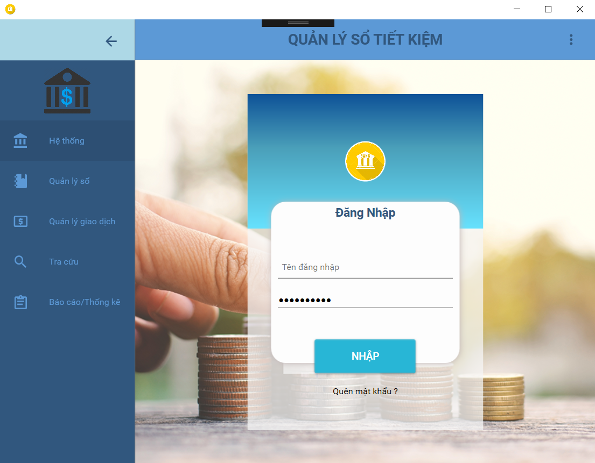

1. Mô tả các đối tượng trên màn hình

|  |  |  |  |  |
| --- | --- | --- | --- | --- |
| **STT** | **Tên** | **Kiểu** | **Ràng buộc** | **Chức năng** |
| 1 | ListViewMenu | ListView |  | Phân trang |
| 2 | FramePage | Frame | ListViewMenu | Hiển thi trang được chọn |
| 3 | ButtonOpenMenu | Button |  | Mở menu |
| 4 | ButtonCloseMenu | Button |  | Thu gọn menu |

1. Danh sách các biến cố và xử lý tương ứng

|  |  |  |
| --- | --- | --- |
| **STT** | **Biến cố** | **Xử lý** |
| 1 | ListViewMenu_SelectionChanged | Thay đổi FramePage source |
| 2 | ButtonOpenMenu_Click | Thay đổi chiều rộng thanh menu |
| 3 | ButtonCloseMenu_Click | Thay đổi chiều rộng thanh menu |

**TrangSystemPage**

1. 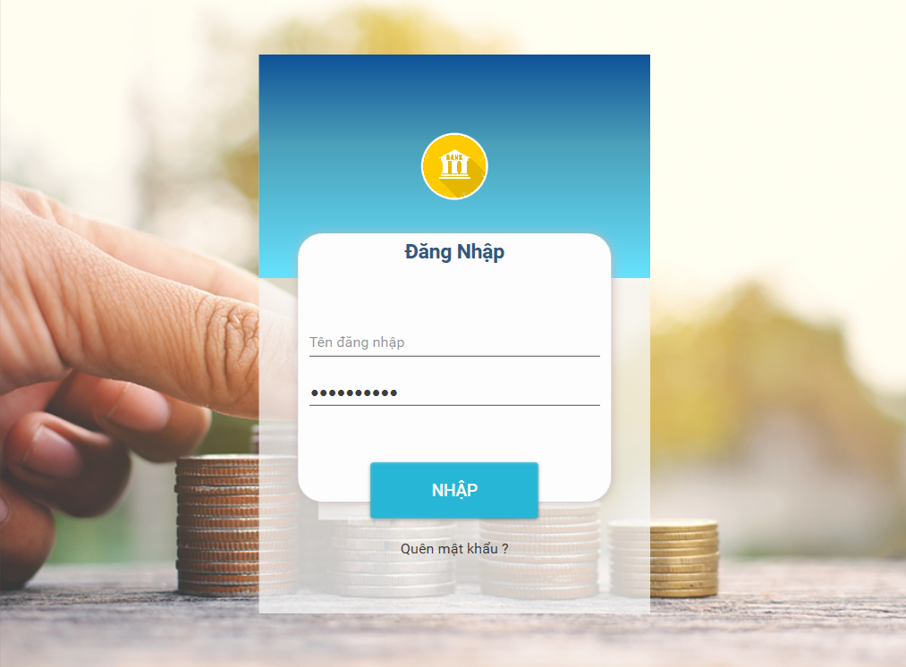Giao diện
2. Mô tả các đối tượng trên màn hình

|  |  |  |  |  |
| --- | --- | --- | --- | --- |
| **STT** | **Tên** | **Kiểu** | **Ràng buộc** | **Chức năng** |
| 1 | Grid_control | Grid |  | ẩn/hiện khung đăng nhập |

1. Danh sách các biến cố và bước xử lý

|  |  |  |
| --- | --- | --- |
| **STT** | **Biến cố** | **Xử lý** |
| 1 | CheckLogin | ẩn/hiện khung đăng nhập |

**Trang CreatePassbookPage**

1. 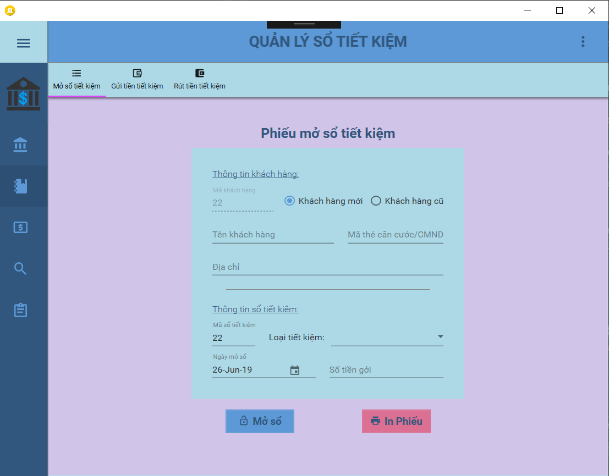Giao diện
2. Mô tả các đối tượng trên màn hình

|  |  |  |  |  |
| --- | --- | --- | --- | --- |
| **STT** | **Tên** | **Kiểu** | **Ràng buộc** | **Chức năng** |
| 1 | Grid_panel | Grid |  | Vùng cap lại bill |
| 2 | Textbox_ CustomerID | Textbox | RadioButton_  NewCustomer | Hiển thị/ nhập mã khách hàng |
| 3 | RadioButton_  NewCustomer | RadioButton |  | Nhập khách hàng mới |
| 3 | RadioButton_  OldCustomer | RadioButton |  | Load thông tin khách hàng cũ |
| 4 | TextBlock_ Warning_1 | TextBlock | Textbox_ CustomerID | Thông báo khi id không tồn tại |
| 5 | TextBlock_ CardID | Textbox | Textbox_ CustomerID | Hiện/nhập thông tin khách hàng |
| 6 | TextBlock_ Customer_  Name | Textbox | Textbox_ CustomerID | Hiện/nhập tên khách hàng |
| 7 | Combobox_  Type_Passbook | Combobox |  | Hiện danh sách loại sổ |
| 8 | DatePicker_  Dateopen | DatePicker | Mặc định là today | Hiển thị ngày mở sổ |
| 9 | TextBox_Money | Textbox | Chỉ được nhập số | Hiển thị số tiền gửi |
| 10 | Button_Print | Button |  | Chụp bill lưu .png |

1. Danh sách các biến cố và bước xử lý

|  |  |  |
| --- | --- | --- |
| **STT** | **Biến cố** | **Xử lý** |
| 1 | RadioButton_Checked | Lấy thông tin hiển thị |
| 2 | TextBox_CustomerID_LostFocus | Lấy thông tin hiển thị |
| 3 | TextBox_CardID_LostFocus | Kiểm tra số kí tự của CMND nếu khác 9 thì thông báo nhập lại |
| 4 | BtnPrint_Click | Chụp Grid_panel lưu .png xuống thư mục chứa |

**Trang SendMoneyPage**

1. 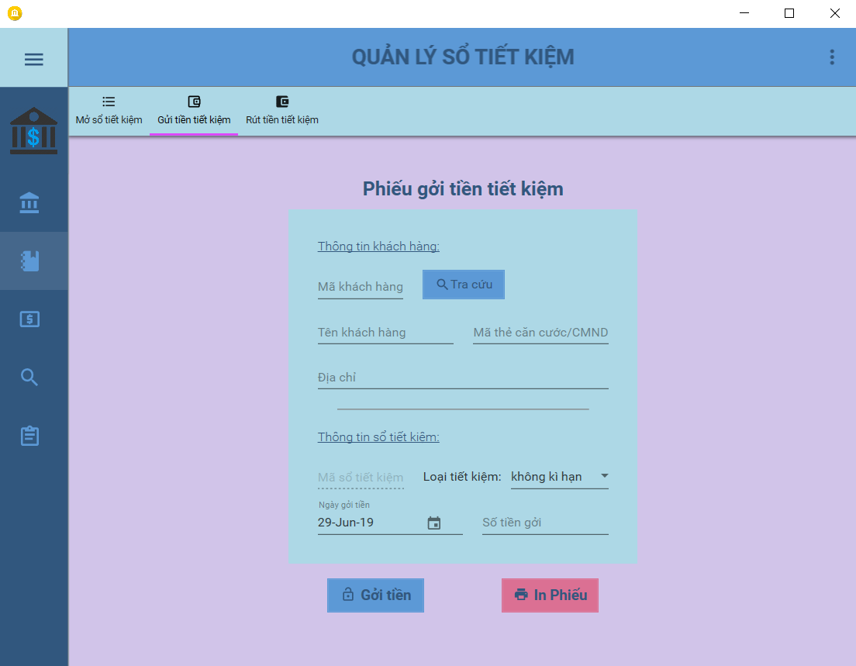Giao diện
2. Mô tả các đối tượng trên màn hình

|  |  |  |  |  |
| --- | --- | --- | --- | --- |
| **STT** | **Tên** | **Kiểu** | **Ràng buộc** | **Chức năng** |
| 1 | Grid_panel | Grid |  | Vùng cap lại bill |
| 2 | Textbox_ CustomerID | Textbox | RadioButton_  NewCustomer | Hiển thị/ nhập mã khách hàng |
| 3 | Btn_Search | button |  | Hiển thị thông tin theo customerID |
| 4 | Txt_CustomerCard | Textbox | Textbox_ CustomerID | Hiển thị CMND theo customerID |
| 5 | Txt_CustomerName | Textbox | Textbox_ CustomerID | Hiển thị tên theo customerID |
| 6 | Txt_PassbookID | Textbox | Cb_TypePassbook | Hiển thị id sổ theo loại sổ |
| 7 | Cb_TypePassbook | Combobox |  | Chọn loại sổ |
| 8 | DatePicker_Time | datepicker | Mặc định là hôm nay | Chọn ngày gởi |
| 9 | Money | Textbox | Số tiền lớn hơn số tiền gửi tối thiểu của loại tiết kiệm đang chọn | Nhập số tiền gởi |
| 10 | Button_Print | Button |  | Chụp bill lưu .png |

1. Danh sách các biến cố và bước xử lý

|  |  |  |
| --- | --- | --- |
| **STT** | **Biến cố** | **Xử lý** |
| 1 | BtnSearch_Click | Lấy thông tin khách hàng hiển thị |
| 2 | TextBox_CustomerID_LostFocus | Lấy thông tin hiển thị |
| 3 | BtnPrint_Click | Chụp Grid_panel lưu .png xuống thư mục chứa |
| 4 | BtnSMoney_Click | Thêm phiểu gởi tiền xuống database hoặc thông báo nếu có lỗi |
| 5 | Cb_TypePassbook_SelectionChanged | Hiển thị thông tin sổ theo id khách và id loại sổ đã nhập |

**Trang WithdrawMoneyPage**

1. 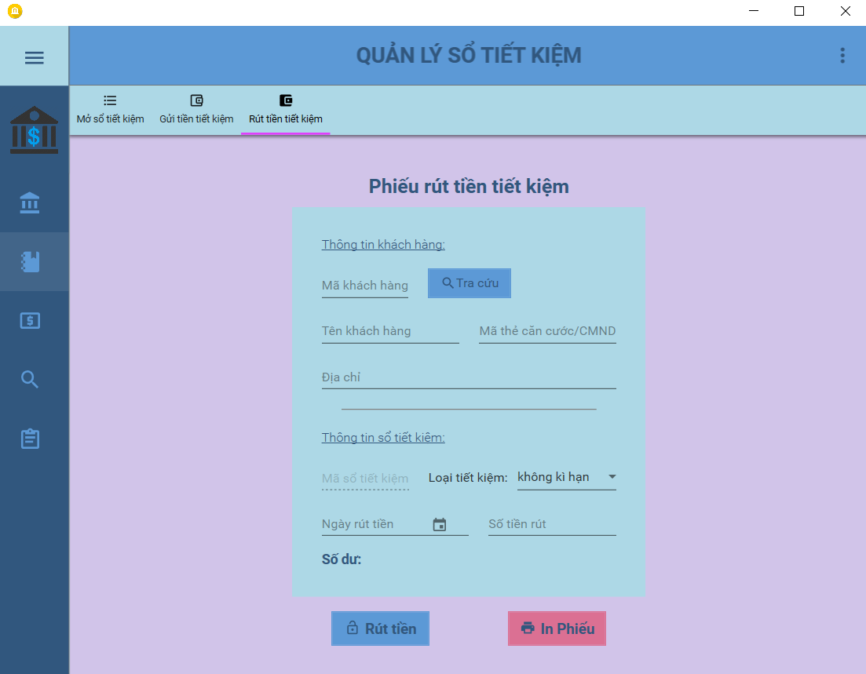Giao diện
2. Mô tả các đối tượng trên màn hình

|  |  |  |  |  |
| --- | --- | --- | --- | --- |
| **STT** | **Tên** | **Kiểu** | **Ràng buộc** | **Chức năng** |
| 1 | Grid_panel | Grid |  | Vùng cap lại bill |
| 2 | Textbox_ CustomerID | Textbox | RadioButton_  NewCustomer | Hiển thị/ nhập mã khách hàng |
| 3 | Btn_Search | button |  | Hiển thị thông tin theo customerID |
| 4 | Txt_CustomerCard | Textbox | Textbox_ CustomerID | Hiển thị CMND theo customerID |
| 5 | Txt_CustomerName | Textbox | Textbox_ CustomerID | Hiển thị tên theo customerID |
| 6 | Txt_PassbookID | Textbox | Cb_TypePassbook | Hiển thị id sổ theo loại sổ |
| 7 | Cb_TypePassbook | Combobox |  | Chọn loại sổ |
| 8 | DatePicker_Time | datepicker | Mặc định là hôm nay | Chọn ngày rút |
| 9 | Money | Textbox | Tất cả số tiền hiện có trong sổ nếu là loại sổ có kì hạn | Nhập/hiển thị số tiền rút |
| 10 | Button_Print | Button |  | Chụp bill lưu .png |

1. Danh sách các biến cố và bước xử lý

|  |  |  |
| --- | --- | --- |
| **STT** | **Biến cố** | **Xử lý** |
| 1 | BtnSearch_Click | Lấy thông tin khách hàng hiển thị |
| 2 | TextBox_CustomerID_LostFocus | Lấy thông tin hiển thị |
| 3 | BtnPrint_Click | Chụp Grid_panel lưu .png xuống thư mục chứa |
| 4 | BtnSMoney_Click | Thêm phiểu rút tiền xuống database hoặc thông báo nếu có lỗi |
| 5 | Cb_TypePassbook_SelectionChanged | Hiển thị thông tin sổ theo id khách và id loại sổ đã nhập |

**Trang ManageTransactionRecordPage**

1. 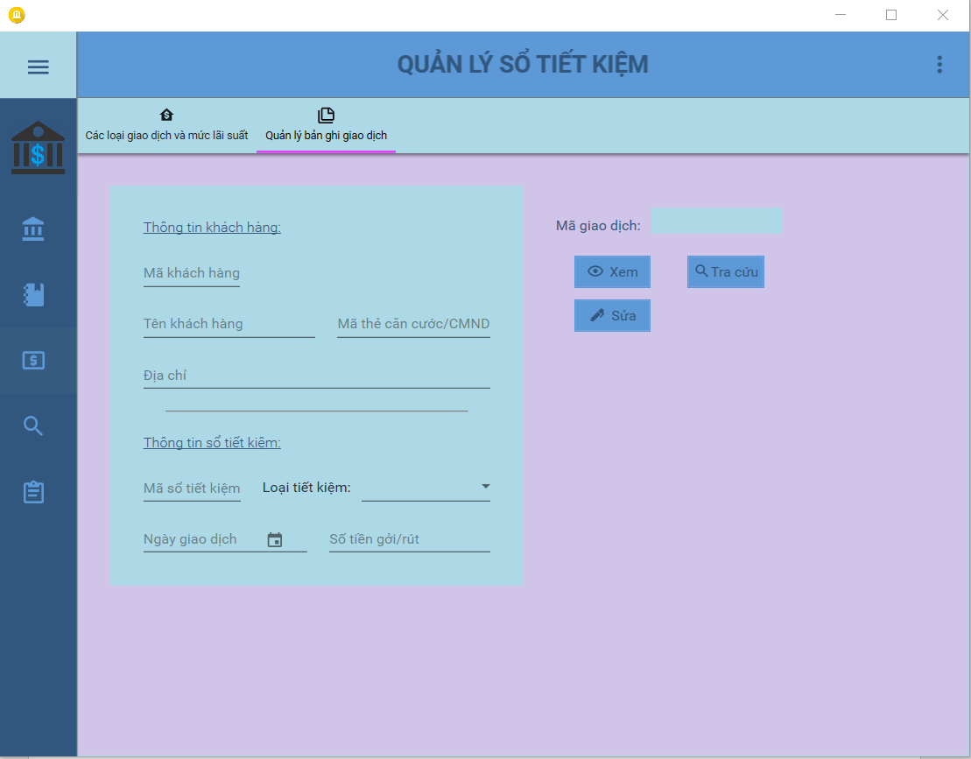Giao diện
2. Mô tả các đối tượng trên màn hình

|  |  |  |  |  |
| --- | --- | --- | --- | --- |
| **STT** | **Tên** | **Kiểu** | **Ràng buộc** | **Chức năng** |
| 1 | TextBox_ CustomerID | TextBox |  | Hiển thị id khách hàng |
| 2 | TextBox_ CustomerIDcard | TextBox |  | Hiển thị CMND khách hàng |
| 3 | TextBox_ CustomerName | TextBox |  | Hiển thị tên khách hàng |
| 4 | TextBox_ CustomerAddress | TextBox |  | Hiển thị địa chỉ khách hàng |
| 5 | TextBox_ SavingBookID | TextBox |  | Hiển thị id sổ tiết kiệm |
| 6 | Combobox_Type | Combobox |  | Hiển thị loại sổ tiết kiệm |
| 7 | Calender | Datepicker |  | Hiển thị ngày giao dịch |
| 8 | TextBox_Money | TextBox |  | Số tiền gửi/rút |
| 9 | Button_View_ Transaction | Button | View_Transaction | Xem thông tin giao dịch |
| 10 | Button_Search_ Transaction | Button | Search_Transaction | Chuyển đến trang tìm kiếm |
| 11 | Button_ Update_ Transaction | Button | Update_ Transaction | Thay đổi thông tin khách hàng |

1. Danh sách các biến cố và bước xử lý

|  |  |  |
| --- | --- | --- |
| **STT** | **Biến cố** | **Xử lý** |
| 1 | Search_Transaction | Redirect sang searchpage |
| 2 | View_Transaction | Lấy thông tin giao dịch từ database hiển thị lên giao diện |
| 3 | Update_Transaction | Cập nhật thông tin người dùng theo mẫu nhập xuống database |

**Trang TransactionTypePage**

1. Giao diện

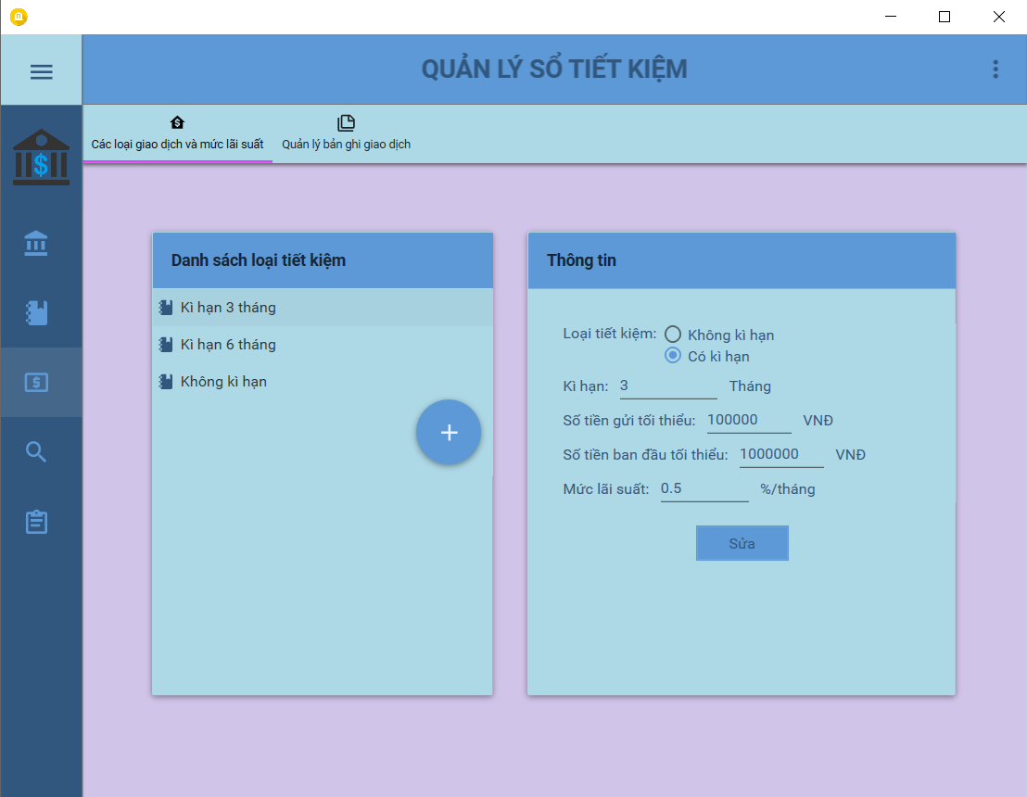

1. Mô tả các đối tượng trên màn hình

|  |  |  |  |  |
| --- | --- | --- | --- | --- |
| **STT** | **Tên** | **Kiểu** | **Ràng buộc** | **Chức năng** |
| 1 | ListView_ TransactionType | ListView | Listview_ SelectionChange | Hiển thị danh sách loại sổ tiết kiệm |
| 2 | Button_Add_Type | Button | Add_Type_Mode | Hiển thị phương thức thêm loại sổ |
| 3 | Button_Delete_ type | Button | Delete_type | Xóa loại sổ |
| 4 | RadioButton_ Noterm | RadioButton |  | Nhập loại sổ không kì hạn |
| 5 | RadioButton_ Yesterm | RadioButton |  | Nhập loại sổ có kì hạn |
| 6 | TextBox_Term | TextBox | Chỉ được nhập số | Nhập kì hạn |
| 7 | TextBox_ MinCollectMoney | TextBox | Chỉ được nhập số | Nhập số tiền gửi tối thiểu |
| 8 | TextBox_ MinBalanceMoney | TextBox | Chỉ được nhập số | Nhập số tiền gửi ban đầu tối thiểu |
| 9 | TextBox_ MinWithdrawDay | TextBox | Chỉ được nhập số | Nhập số ngày rút tối thiểu |
| 10 | TextBox_ InterestRate | TextBox | Chỉ được nhập số | Nhập mức lãi suất |
| 11 | Button_Fix | button | Fix_Type | Sửa thông tin loại sổ |
| 12 | Button_Add | button | Save_Type | Lưu thông tin vừa sửa |
| 13 | Button_Save | button | Add_Type | Thêm loại sổ |

1. Danh sách các biến cố và bước xử lý

|  |  |  |
| --- | --- | --- |
| **STT** | **Biến cố** | **Xử lý** |
| 1 | LoadListTreeItem | Lấy danh sách loại sổ và load thông tin |
| 2 | Listview_SelectionChange | Lấy thông tin thông qua id của loại tiết kiệm được chon và hiển thị lên màn hình |
| 3 | Add_Type_Mode | Xóa trắng textbox để người dùng nhập thông tin sổ mới |
| 4 | Add_Type | Insert sổ mới xuống database |
| 5 | Save_Type | Lưu thông tin sửa đổi xuống database thông qua id sổ |
| 6 | Fix_Type | Thay đổi chế độ sửa thông tin, thay đổi readonly của các textbox sang false |

**Trang CustomerViewPage**

1. Giao diện

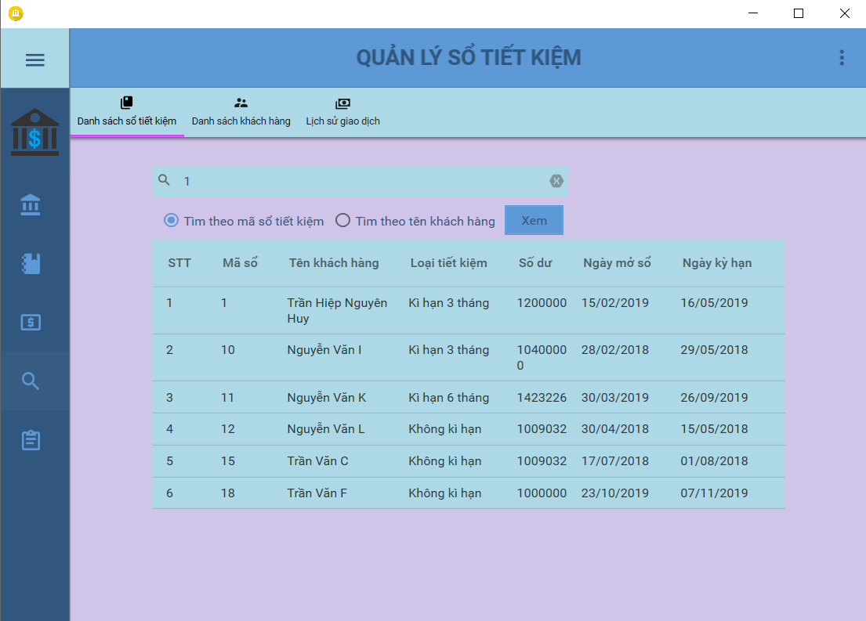

1. Mô tả các đối tượng trên màn hình

|  |  |  |  |  |
| --- | --- | --- | --- | --- |
| **STT** | **Tên** | **Kiểu** | **Ràng buộc** | **Chức năng** |
| 1 | Textbox_Search | Textbox |  | Ô tìm kiếm |
| 2 | Button_ClearText | Button | Textbox_Search | Clear ô tìm kiểm |
| 3 | ListView | ListView |  | Hiển thị danh sách tìm kiếm |
| 4 | RadioButton_ searchName | RadioButton | Search_By_Name | Tìm kiếm theo tên khách |
| 5 | RadioButton_ searchID | RadioButton | Search_By_CMND | Tìm kiếm theo CMND |
| 6 | Button_LoadList | Button | Button_LoadList_ Click | Hiển thị danh sách |

1. Danh sách các biến cố và bước xử lý

|  |  |  |
| --- | --- | --- |
| **STT** | **Biến cố** | **Xử lý** |
| 1 | Button_LoadList_Click | Lấy danh sách tìm kiếm từ database và hiển thị lên màn hình dựa vào tham số tìm kiếm của radio button |

**Trang PassbookViewPage**

1. Giao diện

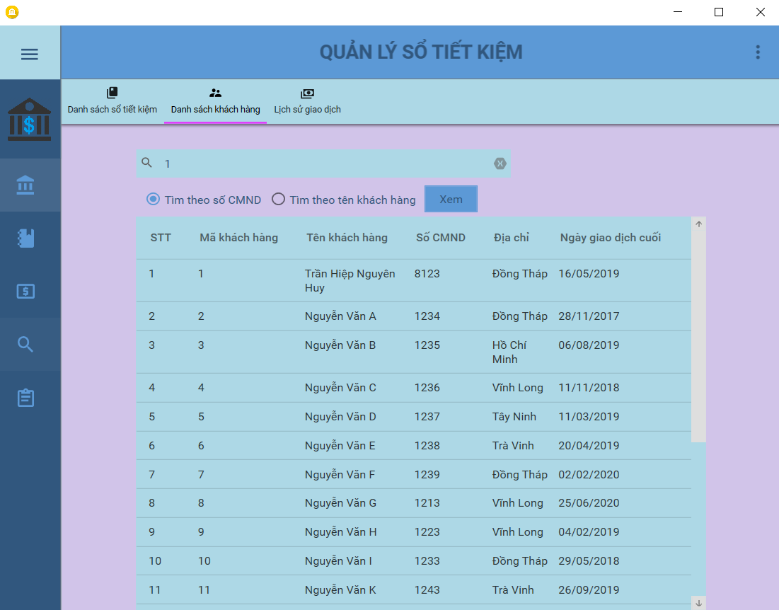

1. Mô tả các đối tượng trên màn hình

|  |  |  |  |  |
| --- | --- | --- | --- | --- |
| **STT** | **Tên** | **Kiểu** | **Ràng buộc** | **Chức năng** |
| 1 | Textbox_Search | Textbox |  | Ô tìm kiếm |
| 2 | Button_ClearText | Button | Textbox_Search | Clear ô tìm kiểm |
| 3 | ListView | ListView |  | Hiển thị danh sách tìm kiếm |
| 4 | RadioButton_ searchName | RadioButton | Search_By_Name | Tìm kiếm theo tên khách |
| 5 | RadioButton_ searchID | RadioButton | Search_By_CMND | Tìm kiếm theo CMND |
| 6 | Button_LoadList | Button | Button_LoadList_ Click | Hiển thị danh sách |

1. Danh sách các biến cố và bước xử lý

|  |  |  |
| --- | --- | --- |
| **STT** | **Biến cố** | **Xử lý** |
| 1 | Button_LoadList_Click | Lấy danh sách tìm kiếm từ database và hiển thị lên màn hình dựa vào tham số tìm kiếm của radio button |

**Trang TransactionHistoryViewPage**

1. Giao diện

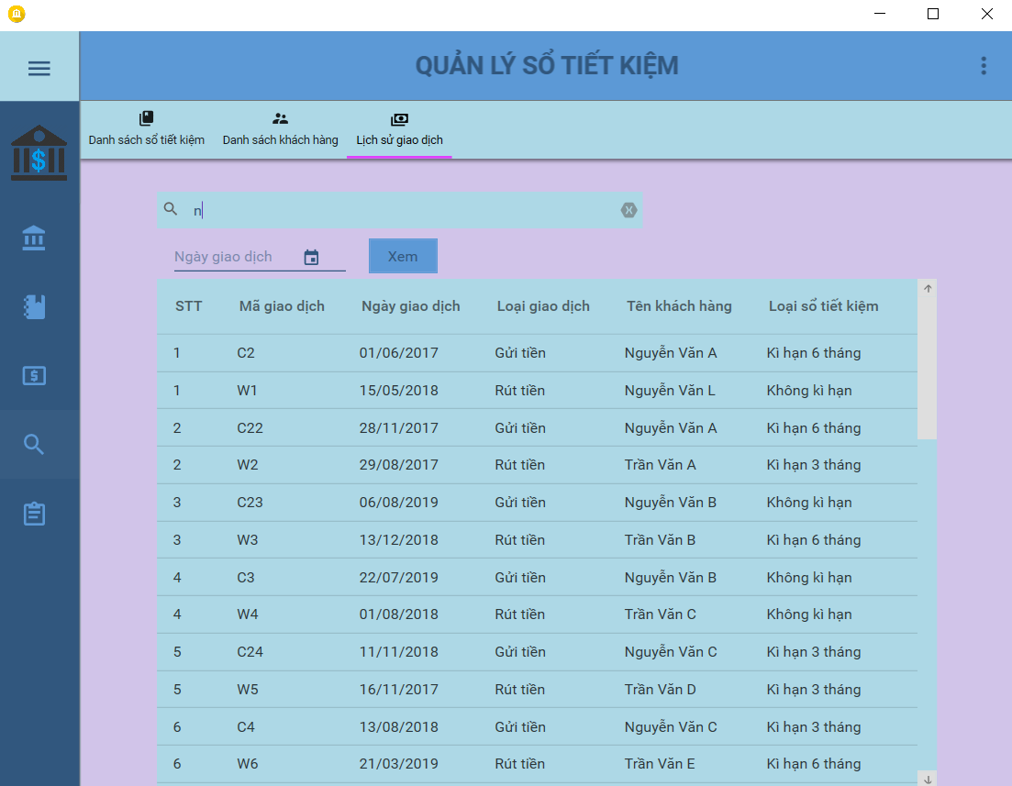

1. Mô tả các đối tượng trên màn hình

|  |  |  |  |  |
| --- | --- | --- | --- | --- |
| **STT** | **Tên** | **Kiểu** | **Ràng buộc** | **Chức năng** |
| 1 | Textbox_Search | Textbox |  | Ô tìm kiếm |
| 2 | Button_ClearText | Button | Textbox_Search | Clear ô tìm kiểm |
| 3 | ListView | ListView |  | Hiển thị danh sách tìm kiếm |
| 4 | Button_LoadList | Button | Button_LoadList_ Click | Hiển thị danh sách |
| 5 | DatePicker | DatePicker |  | Tìm kiếm theo ngày giao dịch |

1. Danh sách các biến cố và bước xử lý

|  |  |  |
| --- | --- | --- |
| **STT** | **Biến cố** | **Xử lý** |
| 1 | Button_LoadList_Click | Lấy danh sách tìm kiếm từ database và hiển thị lên màn hình dựa vào tham số tìm kiếm của datepicker và ô tìm kiếm |

**Màn hình SettingWindow**

1. Giao diện

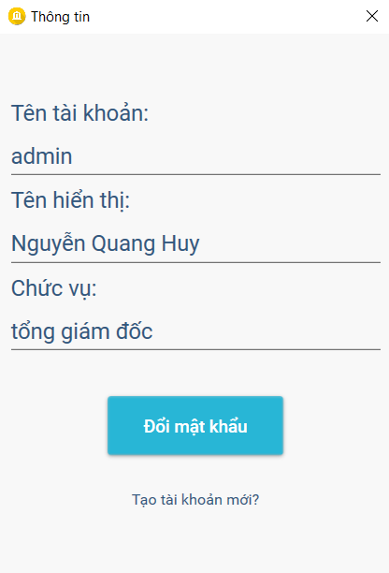

1. Mô tả các đối tượng trên màn hình

|  |  |  |  |  |
| --- | --- | --- | --- | --- |
| **STT** | **Tên** | **Kiểu** | **Ràng buộc** | **Chức năng** |
| 1 | Textbox_ accountName | Textbox |  | Ô tên tài khoản |
| 2 | Textbox_ displayName | Textbox |  | Ô tên hiển thị |
| 3 | Textbox_ position | Textbox |  | Ô chức vụ |
| 4 | Textbox_ Password | Textbox |  | Ô mật khẩu |
| 5 | Textbox_ NewPassword | Textbox |  | Ô mật khẩu mới |
| 6 | Textbox_ repeatNewPassword | Textbox |  | Ô nhập lại mật khẩu mới |
| 7 | Button_ChangePass | Button | ChangePassword | Đổi mật khẩu |
| 8 | Button_Confirm | Button | Confirmed | Xác nhận |
| 9 | Button_CreateNew | Button | CreateAccount | Tạo mới tài khoản |

1. Danh sách các biến cố và bước xử lý

|  |  |  |
| --- | --- | --- |
| **STT** | **Biến cố** | **Xử lý** |
| 1 | CreateAccount | Insert tài khoản mới xuống database |
| 2 | Confirmed | Update mật khẩu |
| 3 | ChangePassword | Chuyển sang chế độ đổi mật khẩu |

**Trang DailyReportPage**

1. Giao diện

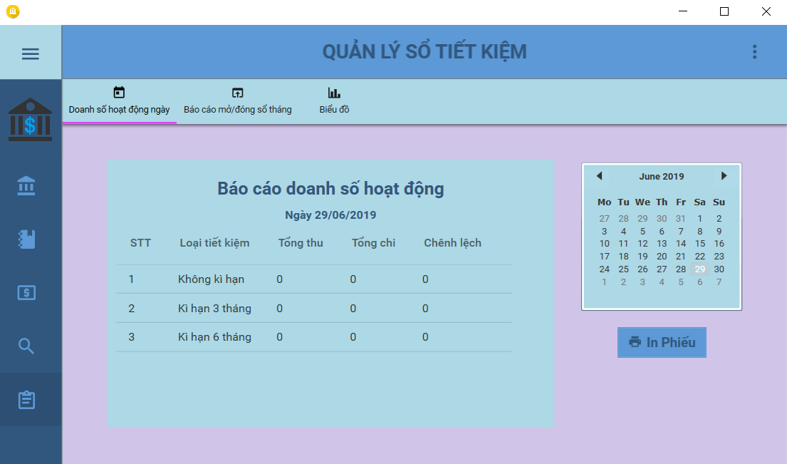

1. Mô tả các đối tượng trên màn hình

|  |  |  |  |  |
| --- | --- | --- | --- | --- |
| **STT** | **Tên** | **Kiểu** | **Ràng buộc** | **Chức năng** |
| 1 | Panel_Bill | Grid |  | Cap lại báo cáo dưới dạng png |
| 2 | ListView | ListView |  | Hiển thị danh sách loại tiết kiệm |
| 3 | Calendar | Calendar |  | Chọn ngày báo cáo |
| 4 | BtnPrint | button | BtnPrint_Click |  |

1. Danh sách biến cố và bước xử lý

|  |  |  |
| --- | --- | --- |
| **STT** | **Biến cố** | **Xử lý** |
| 1 | GetReport | Load danh sách báo cáo ngày lên listview |
| 2 | BtnPrint_Click | Cap lại báo cáo dưới dạng png lưu tạo thư mục chương trình |

**Trang MonthlyReportPage**

1. 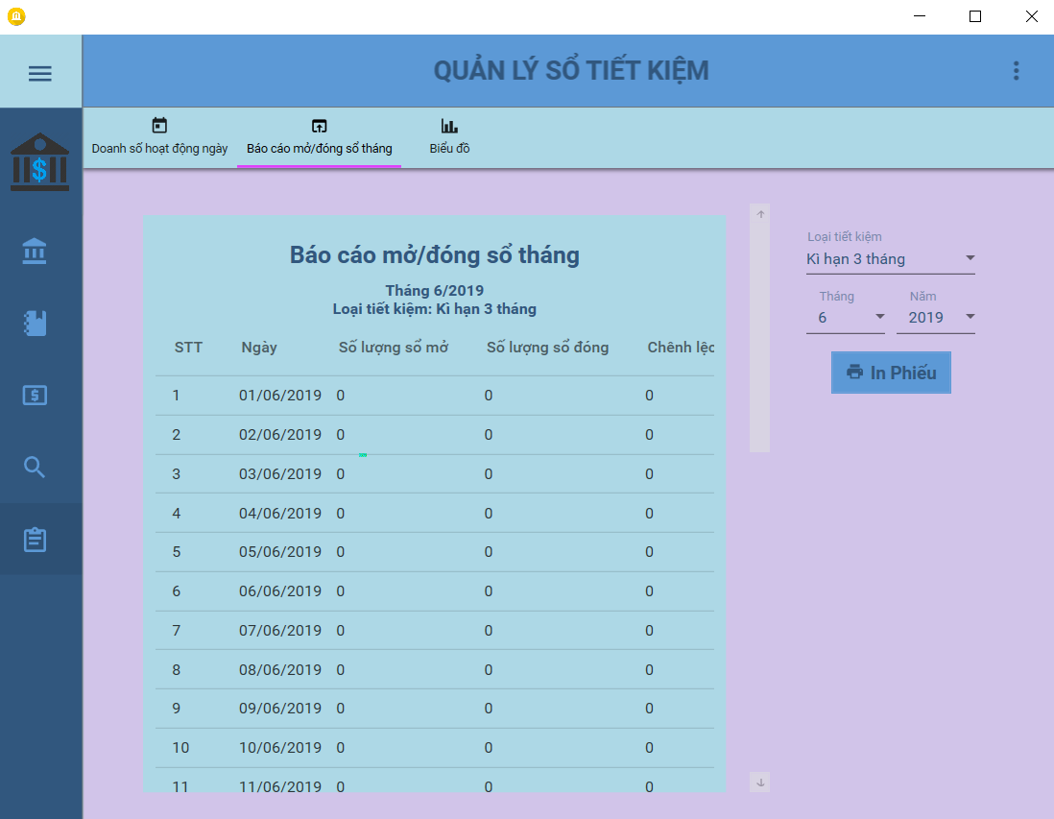Giao diện
2. Mô tả các đối tượng trên màn hình

|  |  |  |  |  |
| --- | --- | --- | --- | --- |
| **STT** | **Tên** | **Kiểu** | **Ràng buộc** | **Chức năng** |
| 1 | Panel_Bill | Grid |  | Cap lại báo cáo dưới dạng png |
| 2 | ListView | ListView |  | Hiển thị danh sách loại tiết kiệm |
| 3 | Combobox_type | Combobox | GetReport | Chọn loại tiết kiệm |
| 4 | BtnPrint | button | BtnPrint_Click | Load báo cáo |
| 5 | Combobox_Month | Combobox | BtnPrint_Click | Load báo cáo |
| 6 | Combobox_year | Combobox | BtnPrint_Click | Load báo cáo |

1. Danh sách biến cố và bước xử lý

|  |  |  |
| --- | --- | --- |
| **STT** | **Biến cố** | **Xử lý** |
| 1 | GetReport | Load danh sách báo cáo ngày lên listview |
| 2 | BtnPrint_Click | Cap lại báo cáo dưới dạng png lưu tạo thư mục chương trình |

**Trang ChartPage**

1. 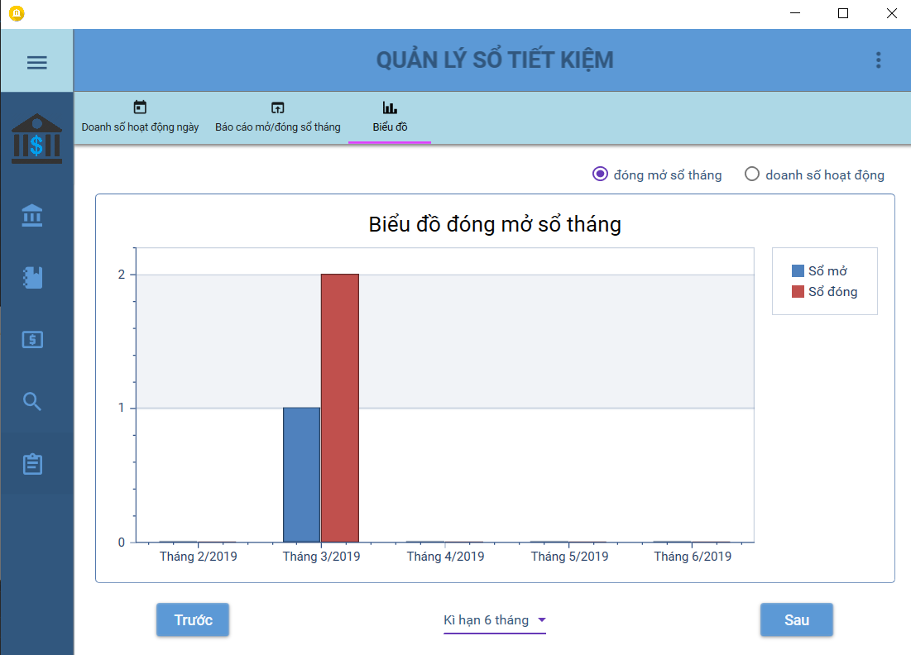Giao diện
2. Mô tả các đối tượng

|  |  |  |  |  |
| --- | --- | --- | --- | --- |
| **STT** | **Tên** | **Kiểu** | **Ràng buộc** | **Chức năng** |
| 1 | RadioButton_  Daily | RadioButton | SetChart DailyReport | Cap lại báo cáo dưới dạng png |
| 2 | RadioButton_  Monthly | RadioButton | SetChart  MonthlyReport | Hiển thị danh sách loại tiết kiệm |
| 3 | ChartDailyReport | CustomControls: ChartDailyReport |  | Hiển thị biểu đồ ngày |
| 4 | ChartMonthlyReport | CustomControls: ChartMonthlyReport |  | Hiển thị biểu đồ tháng |

1. Danh sách biến cố và bước xử lý

|  |  |  |
| --- | --- | --- |
| **STT** | **Biến cố** | **Xử lý** |
| 1 | SetChartDailyReport | Lấy dữ liệu từ database và load lên ChartDailyReport |
| 2 | SetChartMonthlyReport | Lấy dữ liệu từ database và load lên ChartMonthlyReport |

# **CHƯƠNG 4: CÀI ĐẶT VÀ KIỂM THỬ**

**4.1 Cài đặt**

**Môi trường cài đặt**

Máy tính có hệ điều hành window 10 – 64 bit và .NET framework tối thiểu 4.6.1.

**Công nghệ sử dụng**

* Ngôn ngữ c#
* **Windows Presentation Foundation**
* Thư viện Material Design
* Thư viện Dragablz
* DevExpress

**Các bước cài đặt**

File cài đặt lưu trữ tại \Installer\Installer-SetupFiles

* B1: chạy file Installer.msi

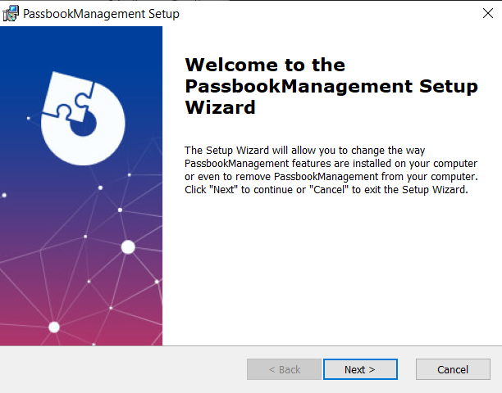

* B2: chọn thư mục lưu chương trình (không được lưu trong ổ C)

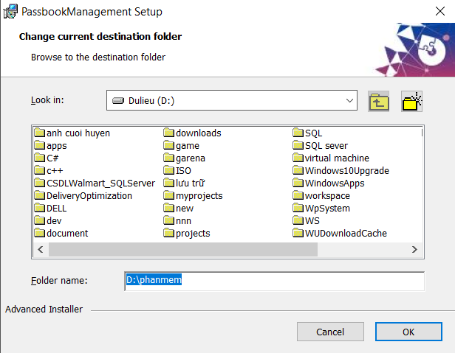

* B3: Nhấn Install

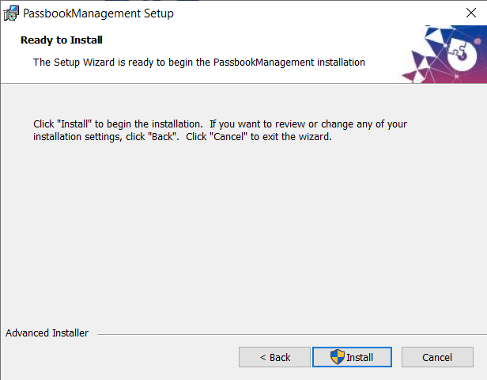

* B4: Vào thư mục đã cài đặt click vào file .exe để chạy chương trình

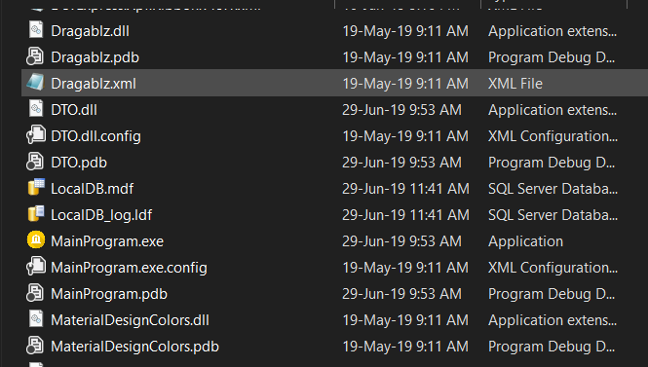

## **4.2 Kiểm thử**

Chương trình được kiểm thử bằng phương pháp rà soát toàn bộ các testcase, bao gồm các trường hợp tích cực và trường hợp tiêu cực.

### **4.2.1 Test case phần mềm**

**Test case màn hình chính**

|  |  |  |
| --- | --- | --- |
| Mẫu thử | | Kết quả |
| Chưa đăng nhập, truy cập trang | | Chỉ truy cập được trang đăng nhập |
| Đăng nhập user = admin / password = 2  Đăng nhập user = trống / password = trống | | Sai tên đăng nhập hoặc mật khẩu  Đăng nhập không thành công |
| Đăng nhập user = admin / password = 1 | | Đặng nhập thành công, khung đăng nhập xóa |
| Đăng nhập thành công | | Truy cập được tất cả các trang |
| Chưa đăng nhập | Nhấn đăng xuất | Không có gì xảy ra |
| Nhấn tài khoản | Không có gì xảy ra |
| Đăng nhập thành công | Nhấn đăng xuất | Khung đăng nhập hiện |
| Nhấn tài khoản | SettingsWindow hiện |
| Chuyển trang, nhấn đăng xuất | Chuyển đến systempage, khung đăng nhập hiện |
| Chuyển trang, nhấn tài khoản | SettingsWindow hiện |

**Testcase màn hình quản lý tài khoản**

|  |  |  |
| --- | --- | --- |
| Mẫu thử | | Kết quả |
| Nhấn đổi mật khẩu | | Chuyển định dạng đổi mật khẩu |
| Xóa/ thay đổi textbox hiển thị thông tin rồi nhấn đổi mật khẩu | | Chuyển định dạng đổi mật khẩu |
| Khung đổi mật khẩu | Cũ = 2, mới =1, lại mới = 1 | Mật khẩu hiện tại không đúng |
| Cũ = 2, mới = 1, lại mới =2 | Mật khẩu hiện tại không đúng |
| Cũ =1 , mới/lại mới khác nhau | Nhập lại mật khẩu không đúng |
| Cũ =1, mới hoặc lại mới trống | Mật khẩu không được để trống |
| Cũ =1, mới =2, lại mới = 2 | Đổi mật khẩu thành công |
| Nhấn tạo tài khoản mới | | Chuyển định dạng tạo tài khoản mới |
| Khung tạo tài khoản | Nhập lần lượt Admin, random,random | Tài khoản bị trùng |
| Nhập lần lượt Admin1, trống, trống | Tạo tài khoản thành công, mật khẩu mặc định là 1 |
| Nhập lần lượt trống, trống, trống | Báo lỗi thiếu thông tin người dùng |

**Testcase màn hình mở sổ tiết kiệm**

|  |  |  |
| --- | --- | --- |
| Mẫu thử | | Kết quả |
| Khách hàng mới | Điền tên khách hàng | Hiện thị tên vừa nhập |
| Điền CMND dưới hoặc nhiều hơn 9 số hoặc chứa chữ | Không hợp lệ |
| CMND là 9 số | Hợp lệ, hiển thị |
| Nhập địa chỉ | Hiển thị địa chỉ đã nhập |
| Khách hàng cũ | Nhập mã khách hàng 100 | Do không có khách hàng thứ 100 trong csdl -> báo lỗi |
| Nhập mã khách hàng là 1 | Thông tin khách hàng tự động điền vào mẫu, báo sai sót về thông tin nếu có |
| Khởi tạo thông tin sổ tiết kiệm | Chọn loại tiết kiệm | Hiển thị loại tiết kiệm đã chọn |
| Chọn ngày mở sổ | Hiển thị ngày mở sổ |
| Nhập số tiền gửi | Hiển thị lên phiếu |
| Mở sổ | Báo lỗi nếu số tiền gửi không đúng quy định và báo thành công nếu đúng quy định |
| In phiếu | Bấm vào phím in phiếu | Chụp ảnh phiếu là lưu thành file png xuống thư mục chứa phần mềm |

**Test case màn hình rút tiền tiết kiệm**

|  |  |  |
| --- | --- | --- |
| Mẫu thử | | Kết quả |
| Mã khách hàng | Nhập mã khách hàng 100 rồi tra cứu (khách hàng không tồn tại trong csdl) | Báo lỗi khách hàng không tồn tại |
| Nhập mã khách là 1 | Tự động điền thông tin khách hàng vào mẫu |
| Khởi tạo thông tin sổ tiết kiệm | Chọn loại tiết kiệm có tương ứng từng khách hàng | Hiển thị loại tiết kiệm đã chọn |
| Mã sổ | Tự động hiển thị mã sổ tương ứng |
| Ngày rút | Chọn ngày gửi tiền và hiển thị lên phiếu |
| Số tiền rút | Tự động nhập vào số dư nếu là sổ có kì hạn và cho phép nhập số cần rút nếu là sổ không kì hạn |
| Số dư | Hiển thị số dư tài khoản |
| Rút tiền | Cho phép rút nếu số tiền rút nhỏ hơn hoặc bằng số dư và báo lỗi nếu chưa đến kì hạn |
| In phiếu | Bấm vào phím in phiếu | Chụp ảnh phiếu là lưu thành file png xuống thư mục chứa phần mềm |

**Test case màn hình các loại giao dịch và mức lãi suất**

|  |  |  |
| --- | --- | --- |
| Mẫu thử | | Kết quả |
| Sửa thông tin loại tiết kiệm | Chọn loại tiết kiệm đã có sẵn | Hiển thị thông tin loại tiết kiệm cạnh bên |
| Nhấn sửa | Thông tin được cho phép sửa chữa |
| Nhấn lưu | Lưu thông tin sửa chữa |
| Thêm loại tiết kiệm | Chọn dấu cộng | Hiển thị các chức năng thêm xóa |
| Chọn chức năng thêm | Hiển thị biểu mẫu thêm mới chức năng |
| Thêm loại tiết kiệm và kì hạn trùng với loại đã có và nhấn thêm | Báo lỗi |
| Thêm loại tiết kiệm và kì hạn không trùng với các loại đã có và thêm | Chấp nhận và thêm loại kì hạn mới vào hệ thống |
| Xóa loại tiết kiệm | Chọn loại tiết kiệm và xóa | Xóa loại tiết kiệm khỏi cơ sở dữ liệu |

**Test case màn hình quản lí bản ghi giao dịch**

|  |  |  |
| --- | --- | --- |
| Mẫu thử | | Kết quả |
| Chọn thông tin bản ghi giao dịch | Nhập mã giao dịch không hợp lệ (“1”) rồi bấm xem | Báo mã giao dịch không tồn tại |
| Nhập mã giao dịch hợp lệ  (“C1”) rồi bấm xem | Điền thông tin khách có sẵn vào mẫu |
| Tra cứu | Chọn tra cứu | Chuyển đến màn hình tra cứu mã giao dịch |
| Sửa thông tin | Bản ghi giao dịch đã nhập thông tin cho phép sửa đổi tên, CMND, Địa chỉ, nhấn sửa | Lưu bản sửa chữa bản ghi giao dịch mới vào cơ sở dữ liệu |

**Test case màn hình tra cứu danh sách sổ tiết kiệm**

|  |  |  |
| --- | --- | --- |
| Mẫu thử | | Kết quả |
| Tìm kiếm theo mã sổ tiết kiệm | Chọn loại tìm kiếm theo mã sổ tiết kiệm | Hiển thị tích xanh loại tìm kiếm |
| Nhập (“1”) | Hiển thị danh sách sổ tiết kiệm có mã chứa (“1”) |
| Tìm kiếm theo tên khách hàng | Chọn loại tìm kiếm theo tên khách hàng | Hiển thị tích xanh loại tìm kiếm |
| Sửa thông tin | Nhập (“Huy”) | Hiển thị danh sách sổ tiết kiệm có người sở hữu tên Huy |

**Test case màn hình tra cứu danh sách khách hàng**

|  |  |  |
| --- | --- | --- |
| Mẫu thử | | Kết quả |
| Tìm kiếm theo số CMND | Chọn loại tìm kiếm theo số CMND | Hiển thị tích xanh loại tìm kiếm |
| Nhập (“1”) | Hiển thị thông tin khách hàng có CMND chứa số (“1”) |
| Tìm kiếm theo tên khách hàng | Chọn loại tìm kiếm theo tên khách hàng | Hiển thị tích xanh loại tìm kiếm |
| Sửa thông tin | Nhập (“Huy”) | Hiển thị thông tin khách hàng tên Huy |

**Test case màn hình tra cứu lịch sử giao dịch**

|  |  |  |
| --- | --- | --- |
| Mẫu thử | | Kết quả |
| Tra cứu đầy đủ | Nhập tên (“Huy”) và chọn ngày là 16/05/2019 | Hiển thị tất cả các giao dịch có tên khách hàng là huy vào ngày 16/05 |
| Tra cứu không đầy đủ | Nhập tên (“Huy”) và ngày để trống | Hiển thị tất cả các giao dịch có tên khách hàng là huy vào bất kì thời gian |
| Tên để trống chọn ngày là 16/05/2019 | Hiển thị tất cả các giao dịch trong ngày 16/05/2019 của tất cả các khách hàng |

**Test case màn hình báo cáo doanh số hoạt động**

|  |  |  |
| --- | --- | --- |
| Mẫu thử | | Kết quả |
| Chọn ngày báo cáo | Chọn ngày báo cáo bên lịch bên phải | Hiển thị doanh số |
| In phiếu | Bấm vào phím in phiếu | Chụp ảnh phiếu là lưu thành file png xuống thư mục chứa phần mềm |

**Test case màn hình báo cáo mở/đóng sổ**

|  |  |  |
| --- | --- | --- |
| Mẫu thử | | Kết quả |
| Chọn ngày báo cáo | Chọn kì hạn và ngày tháng | Hiển thị kết quả báo cáo |
| In phiếu | Bấm vào phím in phiếu | Chụp ảnh phiếu là lưu thành file png xuống thư mục chứa phần mềm |

**Test case màn hình biểu đồ**

|  |  |  |
| --- | --- | --- |
| Mẫu thử | | Kết quả |
| Lựa chọn báo cáo, tiết kiệm | Chọn loại báo cáo, tiết kiệm | Biểu đồ báo cáo theo loại đã chọn |
| Nhấn vào nút trước hoặc sau | Hiển thị biểu đồ ở các tháng trước hoặc sau đó |

## **4.3 Nhận xét và kết luận**

### **4.3.1 Nhận xét**

* Phần mềm bước đầu được hoàn thành hoàn chỉnh đúng theo kế hoạch nhóm đề ra.Qua quá trình thực hiện đồ án môn học, dù phần mềm vẫn còn đơn giản nhưng đã đáp ứng các yêu cầu.
* Phần mềm được xây dựng đã đáp ứng được những yêu cầu cơ bản và các chức năng cần thiết trong việc quản lý sổ tiết kiệm.
* Giao diện được thiết kế thân thiệt và dễ hiểu với người dùng, giúp sử dụng phần mềm dễ dàng hơn.
* Xây dựng phần mềm theo mô hình ba lớp nên thuận tiện nâng cấp và bảo trì phần mềm trong tương lai.

### **4.3.2. Kết luận**

* Với sự phát triển nhanh chống của công nghệ thông tin ngày nay, việc tin học hóa việc quản lý hành chính trong lĩnh vực là cấp thiết và quan trọng, giúp cho các ngân hàng quản lý và giải quyết các công việc được dễ dàng và hiệu quả.
* Với đề tài quản lý sổ tiết kiệm trong lĩnh vực ngân hàng, dù phần mềm vẫn còn đơn giản, chỉ thực hiện được những chức năng cơ bản, cần thiết trong quản lý sổ tiết kiệm nhưng với nền tảng đã có, trong tương lai phần mềm sẽ được phát triển và hoàn thiện hơn để việc quản lý và giải quyết các công việc trong lĩnh vực ngân hàng sẽ thuận tiện và dễ dàng hơn.

**4.3.3. Hướng phát triển**

* Do là một phần mềm nhỏ nên để chương trình có thể hoạt động hiệu quả hơn cần dữ liệu phải đượclưu trữ bằng hệ quản trị cơ sở dữ liệu có tính bảo mật hơn.
* Đồ án chỉ áp ứng một phần các chức năng thực tế trong lĩnh vực Ngân hàng nói chung và Quản lý sổ tiết kiệm riêng. Trong tương lai có thể phát triển giao diện thân thiện hơn, thêm nhiều chức năng khác để phục vụ các yêu cầu khác nhau của khách hàng như vay tiền, đổi tiền, thế chấp,… hướng tới phần mềm được sử dụng trong rộng rãi hơn trong lĩnh vực ngân hàng.